ГРАФИЧЕСКИЙ МАТЕРИАЛ
Тема дипломной работы: Анализ рынка ценообразования молочной отрасли

Цена
это форма выражения ценности благ, проявляющаяся в процессе их обмена

это мера стоимости какой-либо вещи, материального или духовного блага

это количество денег, на которые можно обменять продукт

Основные функции цены
отражает возможность использования цены для измерения результатов и стоимостного учета различных экономических процессов. Цена в этом качестве выступает как денежное выражение признанных затрат труда и его полезности.

учетно-измерительная

через цены осуществляется связь производства и потребления, предложения и спроса. Цена свидетельствует о равновесном состоянии или о наличии диспропорций на рынке товара.
регулирующая

эта функция цены проявляется через ее воздействие на продавца и покупателя товаров. Совершая товарообменную, операцию оба ее участника стремятся к достижению наилучших результатов
стимулирующая

с помощью цены осуществляется перераспределение вновь созданной стоимости между отраслями, секторами национальной экономики, регионами страны, социальными группами
Перераспределитель-
ная

Рис.1.1.Понятие цены и ее основные функции.
Классификация основных видов цен
применяется при реализации товара конечным индивидуальным потребителям на предприятиях розничной торговли.
Розничная цена

(стабильная цена, фиксированная цена, гарантированная цена) — устанавливается при подписании контракта и не подлежит пересмотру в течение всего срока поставок;

Оптовая цена
Твёрдая цена

определяется, как правило контрактом на поставку. В зависимости от возможности пересмотра цены в процессе исполнения контракта, оптовая цена может: твердая, подвижная, скользящая.

изменяется в зависимости от колебаний цены на товар на рынке
Подвижная цена

корректируется в зависимости от возможных изменений себестоимости товара. Такая цена может устанавливаться в случае, когда продукция длительного срока изготовления целенаправленно создаётся в рамках данного контракта.

Скользящая цена

Регулируемая цена

Рыночная цена
цена на товар, публикуемая производителем в каталогах, прейскурантах, периодических печатных изданиях. Эта цена является базисной для установления контрактной цены с конкретным покупателем; она может быть номинальной (то есть определённой службой маркетинга на основе собственных расчётов) либо основанной на последних по времени продажах аналогичного товара.

Справочная цена

Контрактная цена

цена на товар, определяемая в результате проведения аукциона. Эта цена наиболее «справедлива» в том смысле, что она определяется исключительно по реальному балансу спроса и предложения, сложившемуся на дату реализации товара.
Мировая цена

Аукционная цена

Закупочная цена
это цены государственных закупок продукции у предприятий, организаций, населения.

Прогнозная цена
это цена, величина которых определена предваряющим акт купли-продажи соглашением, документально зафиксированным контрактом между продавцами и покупателями.
Договорная цена

Рис.1.2. Классификация основных видов цен.

Ценообразование
это процесс образования и формирования цены на товар (услугу), характеризуемый, прежде всего методами и способами установления цен в целом, относящимися ко всем товарам. От правильности выбора метода ценообразования, зависит достижение целей компании и ее развитие в будущем.

Цели ценообразования
увеличение сбыта товаров (услуг)
рост прибыли
завоевание большей доли рынка компанией

Основные задачи ценообразования
Обеспечение выживаемости предприятия
Эта задача выходит на первый план в условиях острой конкуренции или резко меняющихся потребностей покупателей. Стратегия предприятия в таких условиях – снижение цены на продукцию.

Применяются теми предприятиями, для которых текущие финансовые показатели важнее долговременных. Предприятие оценивает спрос и издержки производства применительно к разным уровням цен и выбирает такую цену, которая обеспечит максимальное поступление текущей прибыли и наличности и максимальное возмещение затрат.

Максимизация текущей прибыли

Завоевание лидерства по показателям доли рынка
Связано с долговременной стратегией фирмы, поэтому ее придерживаются те, которые уверены в высоком спросе на свою продукцию. При этом первоначальная цена на поставляемый товар может быть ниже цены конкурентов. Как правило, при снижении цены доля рынка увеличивается.

Предприятие, решившее делать ставку на качество своих товаров, несет большие издержки, связанные с поведением научно-исследовательских и конструкторских работ, но и цены, как правило, устанавливает более высокие, чем цены конкурентов.
Завоевание лидерства по показателям качества

Рис.1.3.Сущность ценообразования, цели и задачи.

Основные методы ценообразования
Методы, ориентированные на издержки
Мeтoд «Издepжки + пpибыль».
Мeтoд «цeлeвoй пpибыли»

Методы, ориентированные на спрос (методы потребительской оценки)
опираются на знание потребности и прогнозные оценки восприятия товара потребителем.

Методы, ориентированные на конкурентов
позволяют устанавливать цены на основе данных о сложившихся ценах на рынке.

мeтoд cpeднepынoчныx цeн

мeтoд «гoнки зa лидepoм»

«уcтaнoвлeниe цeны нa ocнoвe oткpытыx тopгoв»

Метод «сладкого чая»
затратный метод

Метод «стола заказов»
агрегатный метод

Метод «Агафьи Тихоновны»
параметрический метод

Метод «пешеходного перехода»
метод ценообразования на основе текущих цен

Метод «космического археолога
метод ценообразования на основе анализа безубыточности и обеспечения целевой прибыли

Рис.1.4. Основные методы ценообразования.
Стратегия ценообразования
это выбор предприятием определенной динамики исходной цены товара, направленной на получение наибольшей прибыли в рамках планируемого периода
Классификация основных стратегий ценообразования

Стратегия проникновения
Стратегия снятия сливок

Нейтральная стратегия
Стратегия престижного товара

Стратегия лидера рынка
Инвестиционная стратегия

Стратегия дифференцированных цен
Стратегия конкурентных цен

Стратегия высоких цен
Стратегия низких цен

Стратегия единых цен
Стратегия гибких эластичных цен

Стратегия стабильных (стандартных) цен
Стратегия меняющихся (нестабильных) цен

Стратегия престижных цен
Стратегия массовых закупок

Стратегия льготных цен
Стратегия неокругленных, психологических цен

Стратегия истощающих цен
Стратегия проникающих цен

Рис. 1.5.Понятие стратегии ценообразования и виды стратегий.

Основные типы рыночных структур
Совершенная конкуренция
В России к чистой конкуренции можно отнести отрасли: пищевая, текстильное и швейное производство, строительство, общественное питание, бытовые услуги населению и др.
существует в таких сферах деятельности, где действует достаточно много мелких продавцов и покупателей идентичного (одинакового) товара и услуги, и поэтому ни один из них не в состоянии повлиять на цену товара.

Монополия
В соответствии с ФЗ от 17 августа 1995 года N 147-ФЗ"О естественных монополиях" к естественным монополям относятся: транспортировка газа по трубопроводам; железнодорожные перевозки; услуги в транспортных терминалах, портах и аэропортах; услуги общедоступной электросвязи и общедоступной почтовой связи;
услуги по передаче электрической энергии;
услуги по оперативно-диспетчерскому управлению в электроэнергетике; услуги по передаче тепловой энергии; услуги по использованию инфраструктуры внутренних водных путей; захоронение радиоактивных отходов; водоснабжение и водоотведение с использованием централизованных системы, систем коммунальной инфраструктуры; ледокольная проводка судов, ледовая лоцманская проводка судов в акватории Северного морского пути.

является полным антиподом совершенной конкуренции. Здесь существует только один продавец, причем он производит товар или услугу, не имеющий близких заменителей.

Монополистическая конкуренция
это относительно большое количество производителей, предлагающих похожую, но не идентичную (с точки зрения покупателей) продукцию. В отличие от совершенной конкуренции монополистическая предполагает, что каждая фирма продает особый тип товара, который отличается качеством, оформлением, престижностью, благодаря чему у потребителя складываются «неценовые предпочтения».

Например к монополистической конкуренции можно отнести: Мегафон, МТС, Билайн и др.

Олигополия
является преобладающей формой современной рыночной структуры. Термин «олигополия» применяется в экономике для описания рынка, на котором существуют несколько фирм, отдельные из которых контролируют значительную долю рынка. На олигополистическом рынке конкурируют между собой несколько крупных фирм и вступление на этот рынок новых фирм затруднено.
В России олигополизированы основные подотрасли химической промышленности (производство удобрений и пр.) и машиностроения (автомобилестроение), сырьевые отрасли, черная и цветная металлургия

Рис. 1.6.Основные типы рыночных структур.

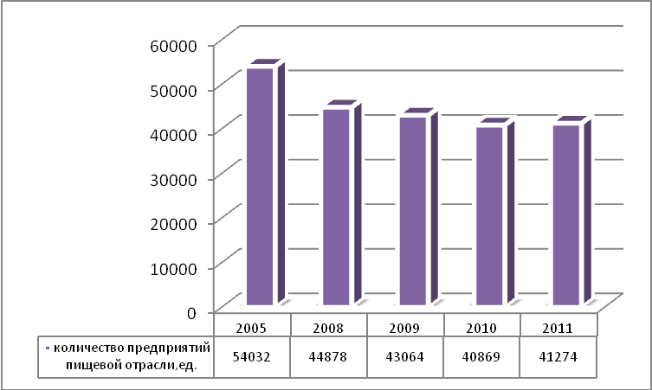

Рис. 1.7. Динамика предприятий пищевой промышленности(рынок чистой конкуренции) в России с 2005-2011 г.г. [48]
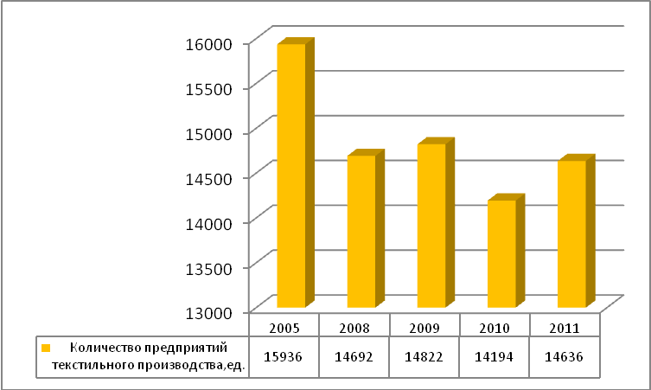

Рис.1.8.Динамика количества предприятий текстильного производства(рынок чистой конкуренции) в России с 2005-2011 г.г. [48]

.
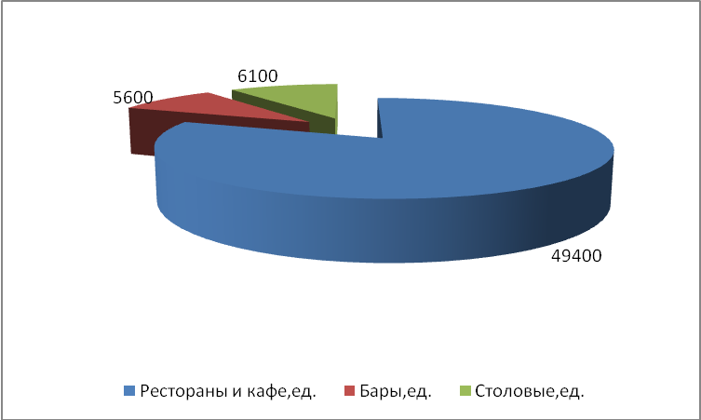

Рис.1.9. Структура предприятий общественного питания(рынок чистой конкуренции) в России с 2012 г. [48]

.
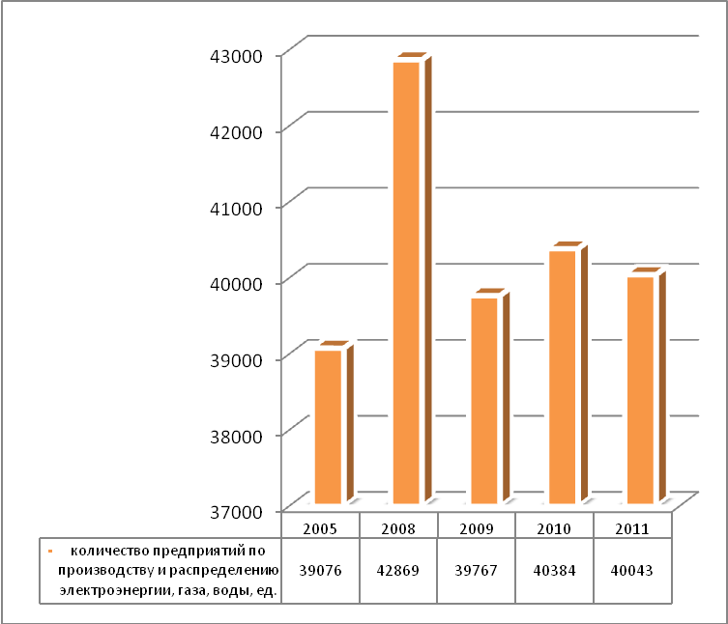

Рис. 1.10.Динамика количества предприятий по производству и распределению электроэнергии, газа, воды (рынок естественной монополии) в России с 2005-2011г.г. [48]
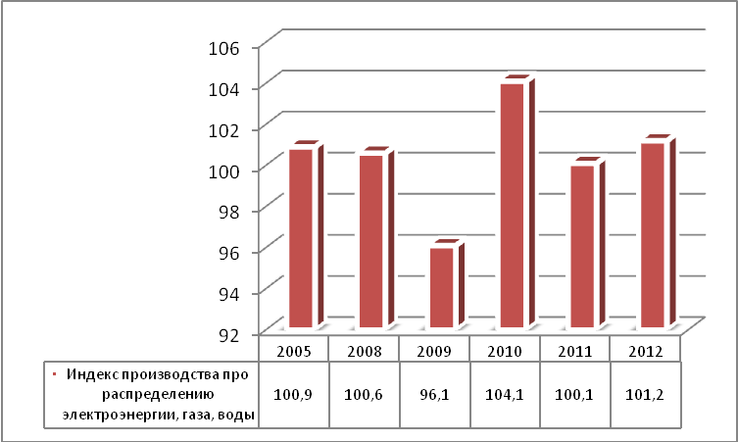

Рис.1.11. Динамика индекса производства электроэнергии, газа, воды (по отношению к предыдущему году) в России с 2005-2012 г.г.

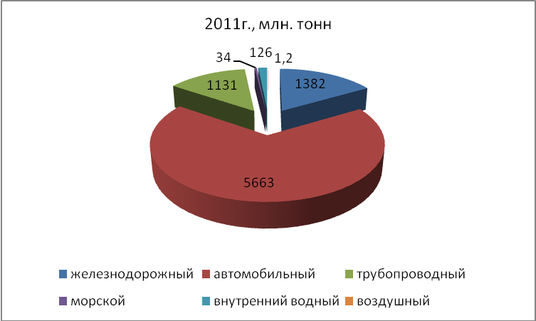

Рис.1.12. Структура перевозок грузов в России в 2011 г. [48]
.
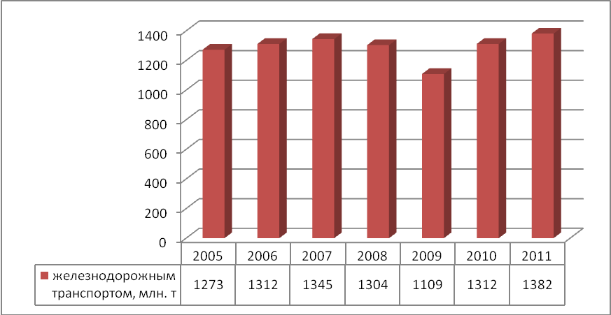

Рис.1.13. Перевозки грузов по России железнодорожным транспортом с 2005-2011г.г. [48]

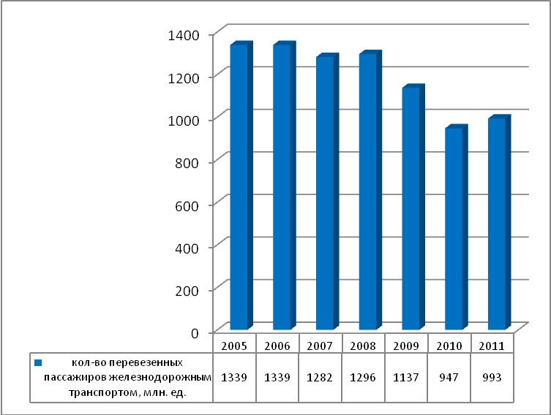

Рис.1.14.Динамика количества перевезенных пассажиров железнодорожным транспортом в России с 2005-2011 г.г. [48]
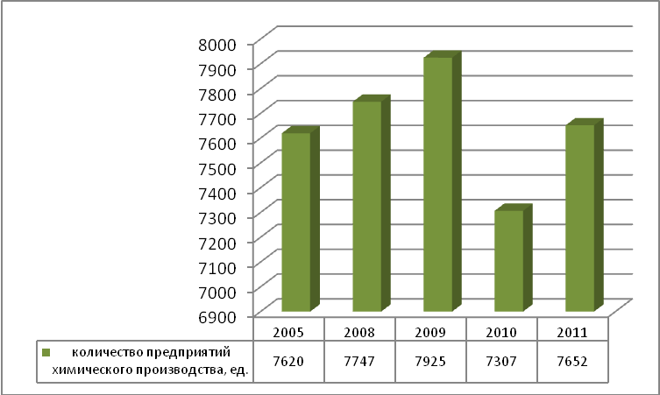

.

Рис.1.15.Динамика количества предприятий химической отрасли в России с 2005-2011 г.г. [48]
.
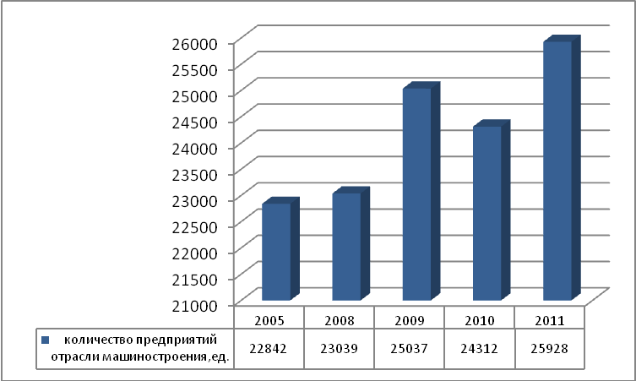

Рис.1.16. Динамика количества предприятий отрасли машиностроения в России с 2005-2011 г.г. [48]

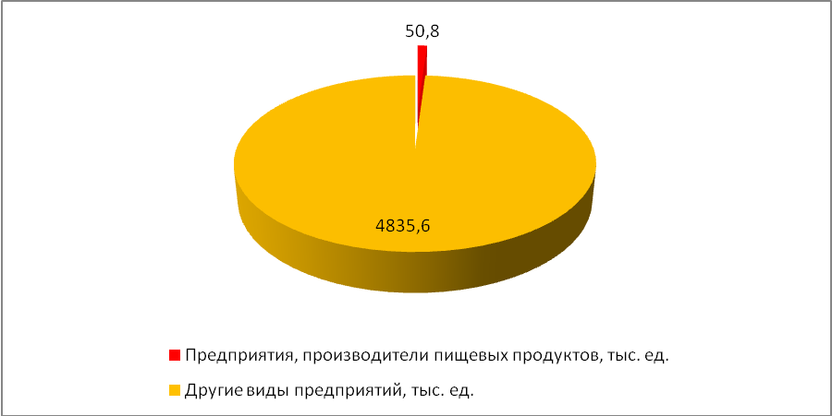

Рис. 2.1.Доля предприятий пищевой промышленности в общем количестве предприятий РФ по состоянию на 2012 г. [57]

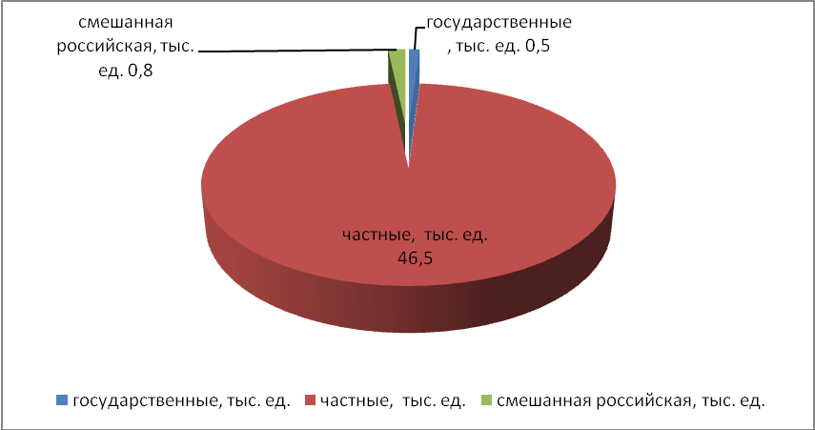

Рис. 2.2. Структура предприятий производителей пищевых продуктов в России в 2012 г. по формам собственности. [57]

.
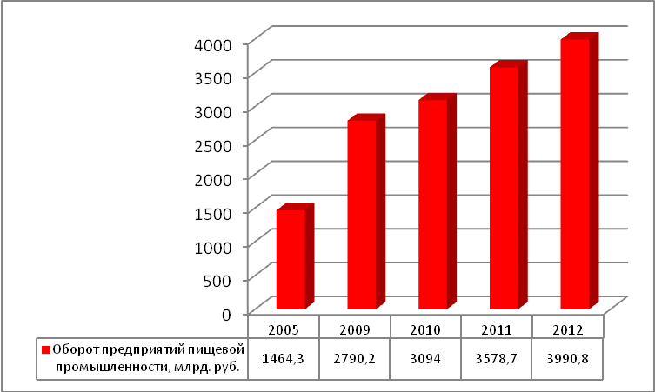

Рис. 2.3.Динамика оборота предприятий пищевой промышленности в РФ с 2005-2012 г.г. [57]

Рис. 2.4.Структура стоимости минимального набора продуктов питания в РФ по итогам за 2013-2014 г.г. (март) [55]

Основной ассортимент молочной продукции предприятий- производителей


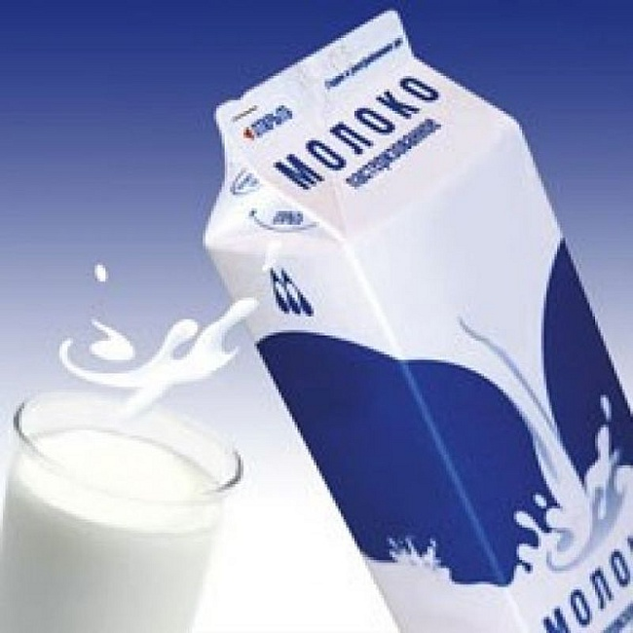


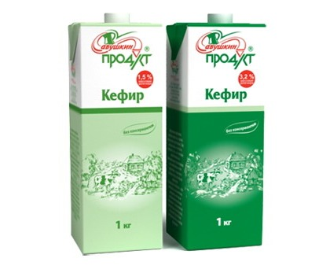
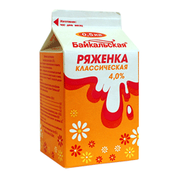


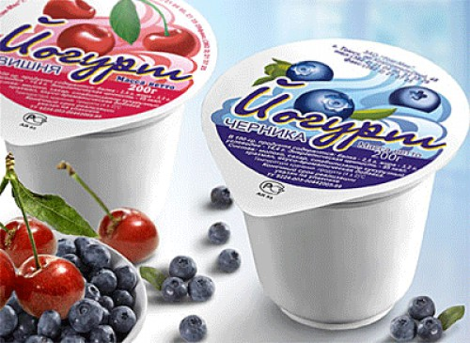
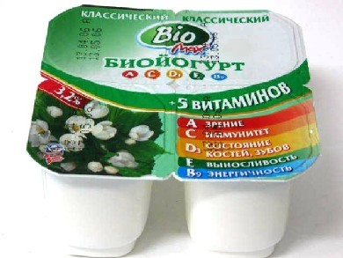

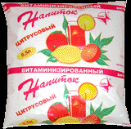

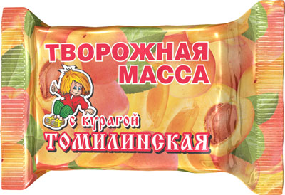

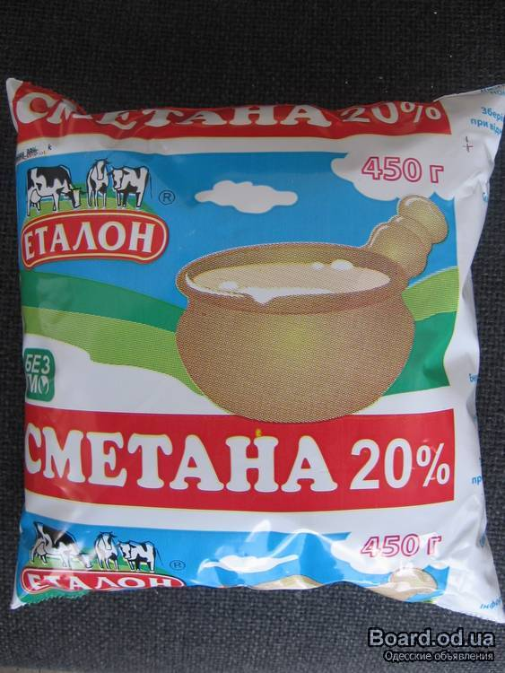
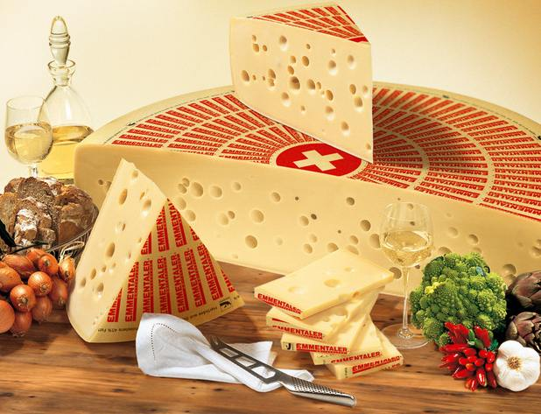


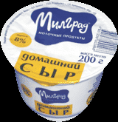
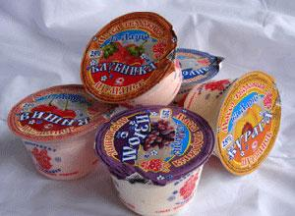
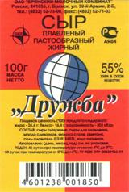

Рис.2.5. Основные виды упаковок молочной продукции предприятий- производителей.
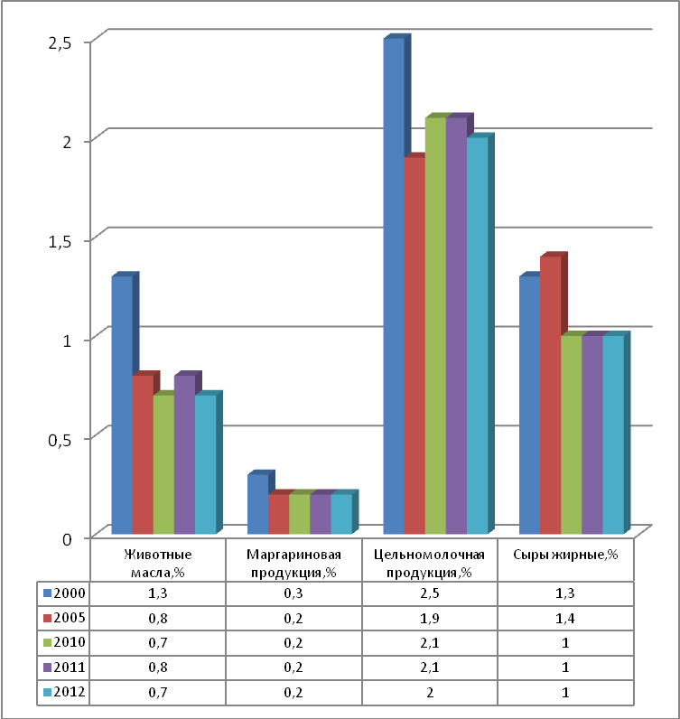

Рис. 2.6. Динамика доли продаж молочных продуктов в общем объеме продаж розничной торговли в РФ с 2000-2012 г.г. [57]
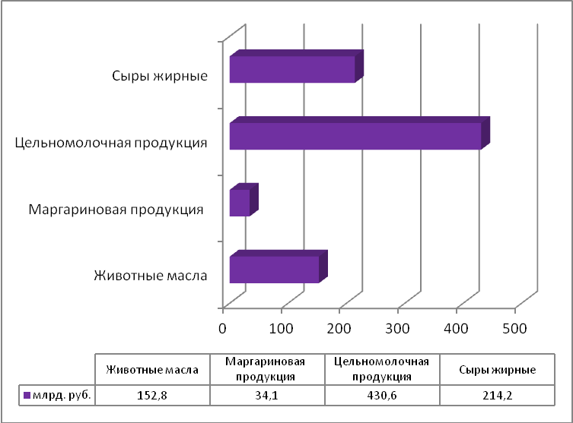

Рис.2.7. Объемы реализации основных видов молочной продукции в РФ в 2012 г.
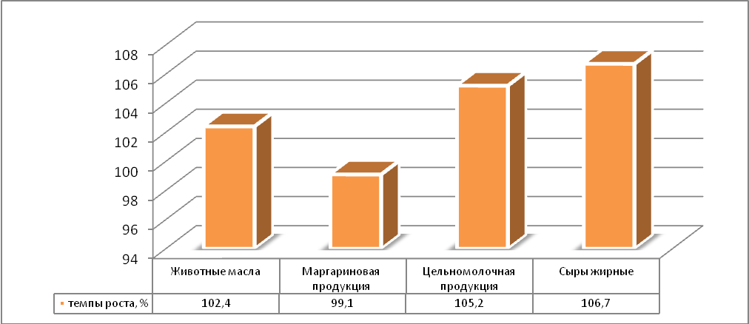

Рис. 2.8.Динамика темпов роста реализации основных видов молочной продукции в РФ в 2012 г. по сравнению с показателем 2011 г. (в сопоставимых ценах). [57]

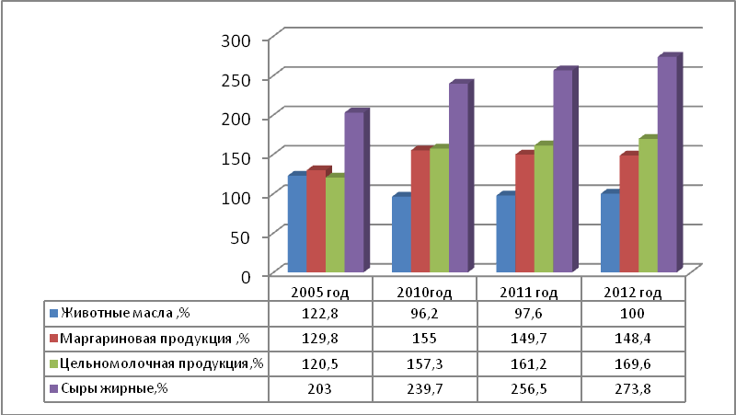

Рис.2.9. Индексы физического объема розничной продажи основных видов молочной продукции по сравнению с показателем 2000 г. [57]
.
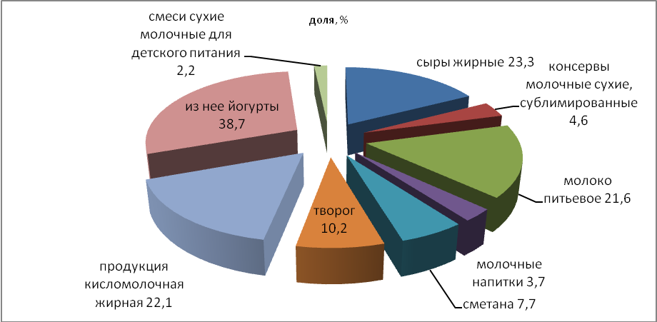

Рис.2.10. Структура реализации основных молочных продуктов в России в 2012 г.
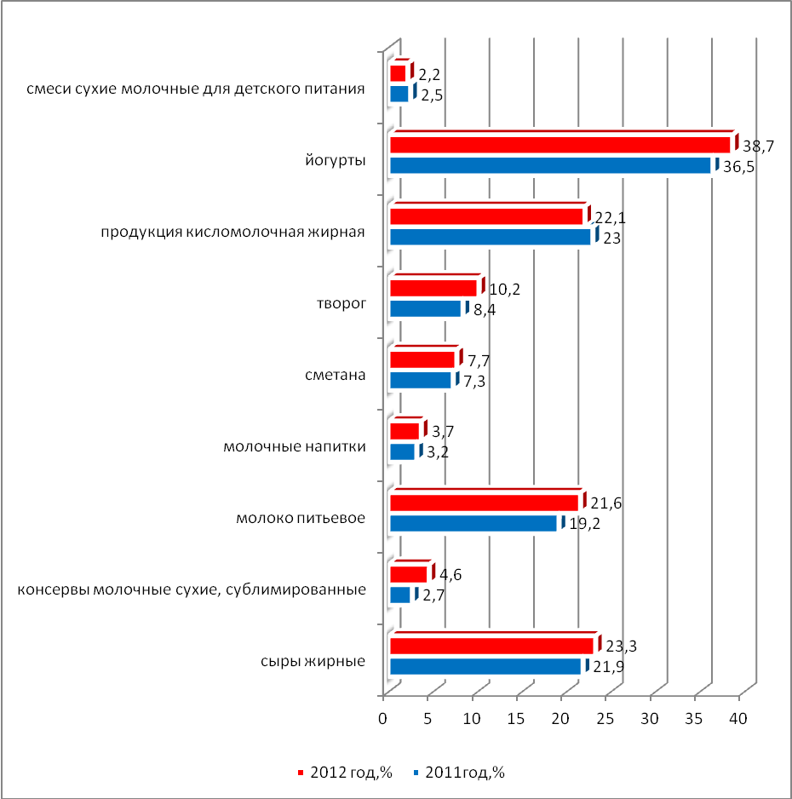

.

Рис. 2.11.Динамика структуры реализации основных молочных продуктов в России в 2011-2012г.г.

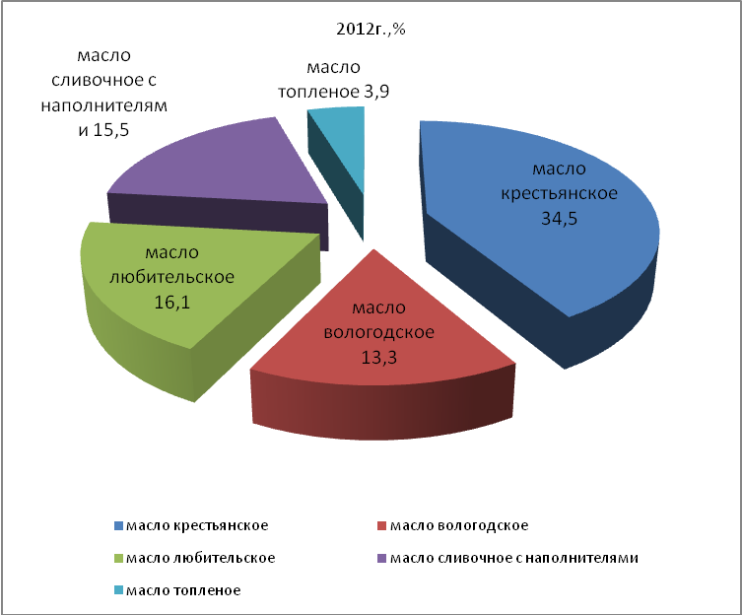

Рис. 2.12.Структура продаж животного масла по наименованиям в 2012 г.
.

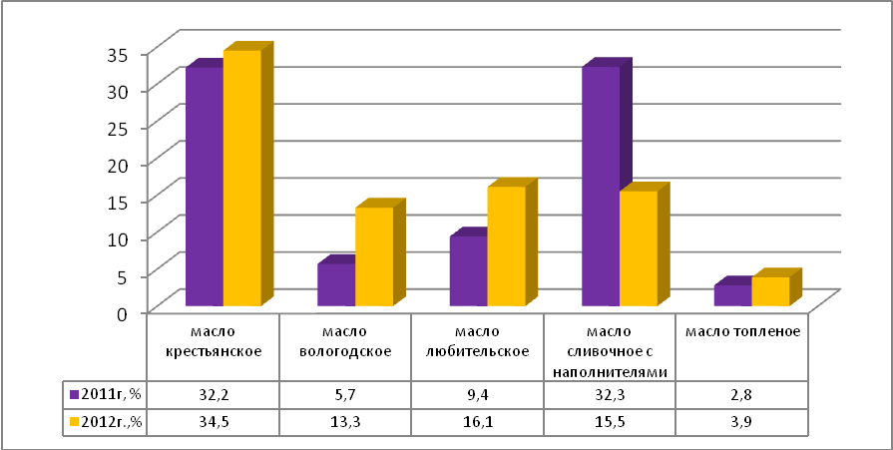

Рис. 2.13.Динамика структуры продаж животного масла в России по наименованиям в 2011-2012г.г.

.
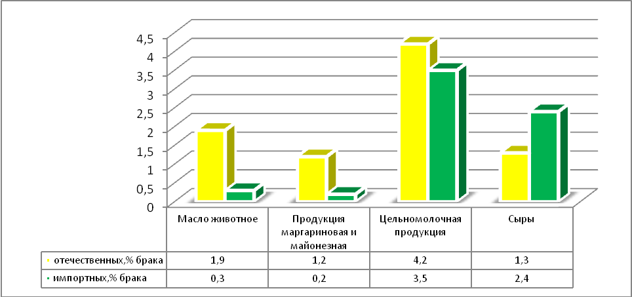

Рис. 2.14.Процент брака молочной продукции (из отобранных образцов) отечественного и импортного производства в 2012 г.
.
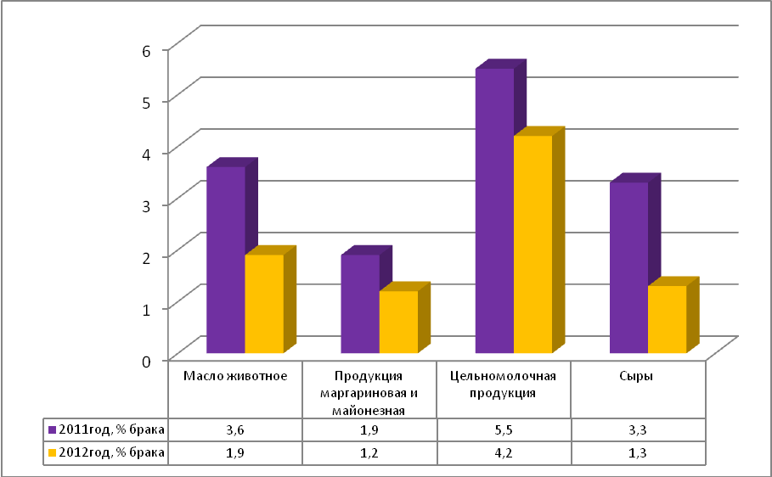

Рис. 2.15. Динамика качества молочной продукции отечественного производства в 2011-2012 г.г. [57]

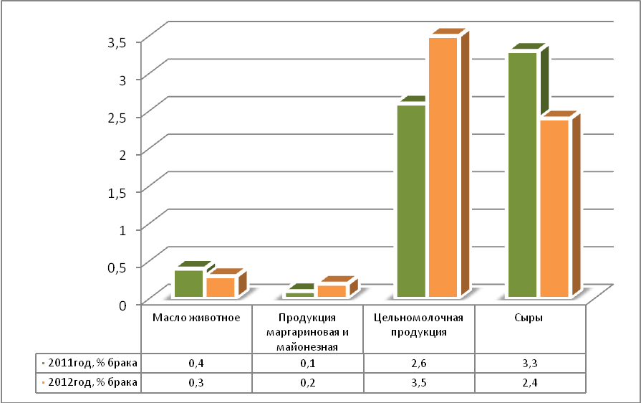

Рис. 2.16.Динамика качества молочной продукции импортного производства в 2011-2012 г.г. [57]
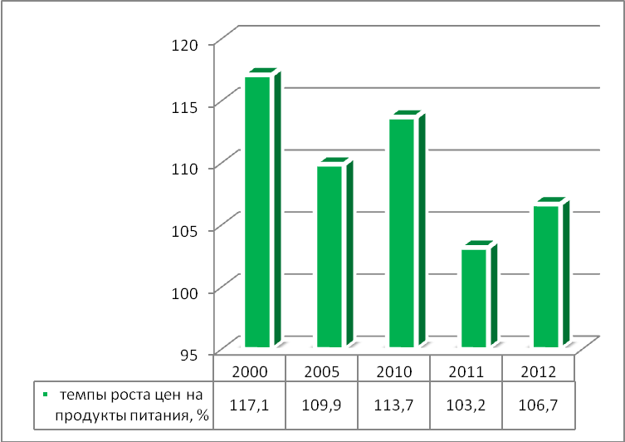

Рис.2.17. Динамика темпов роста цен на продукты питания в России по отношению к предыдущему году с 2000-2012 г.г. [48]
.
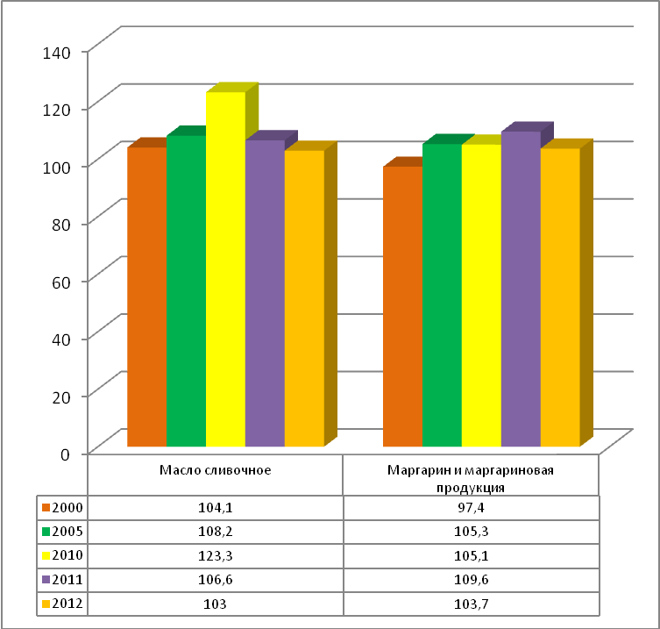

Рис. 2.18.Темпы роста цен на масло сливочное и маргариновую продукцию в России с 2000-2012 г.г. по отношению к предыдущему году. [48]
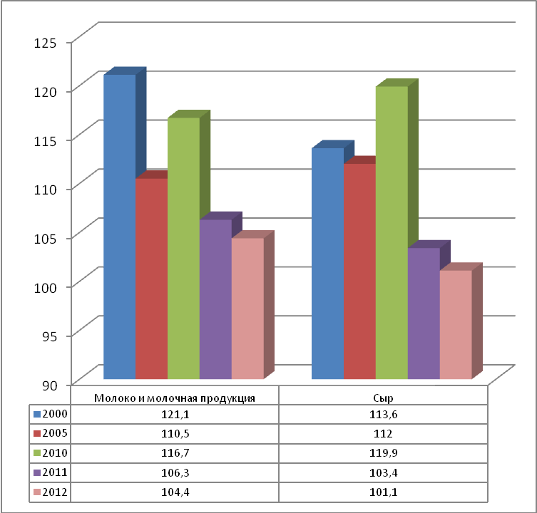

Рис. 2.19.Темпы роста цен на молоко и молочную продукцию, сыры в России с 2000-2012 г.г. по отношению к предыдущему году. [48]

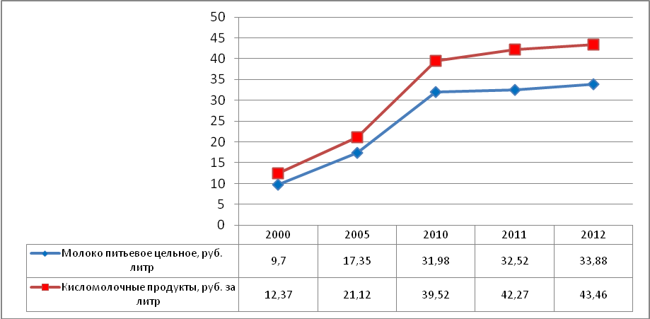

Рис.2.20. Динамика средней цены на молоко и кисломолочные продукты в России с 2000-2012 г.г.

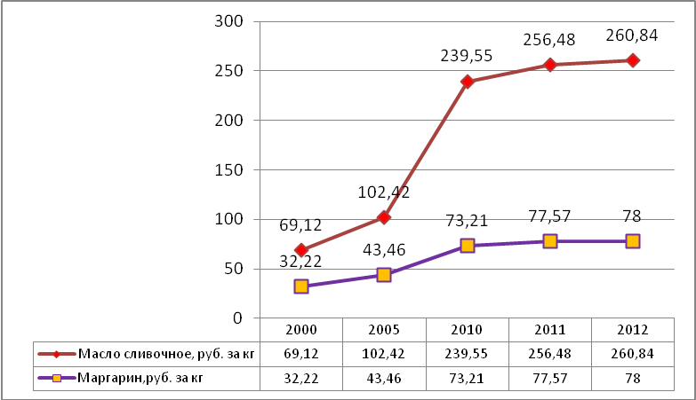

Рис. 2.21.Динамика средней цены на масло сливочное и маргарин в России с 2000-2012 г.г.

.

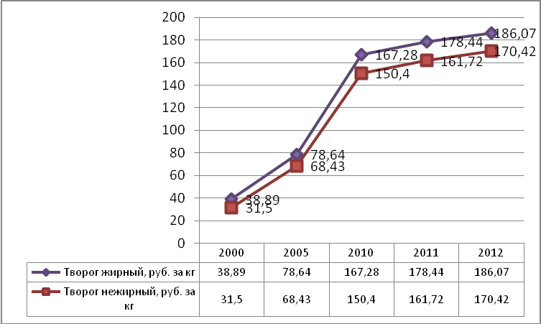

Рис.2.22. Динамика средней цены на творог жирный и нежирный в России с 2000-2012 г.г. [48]
.
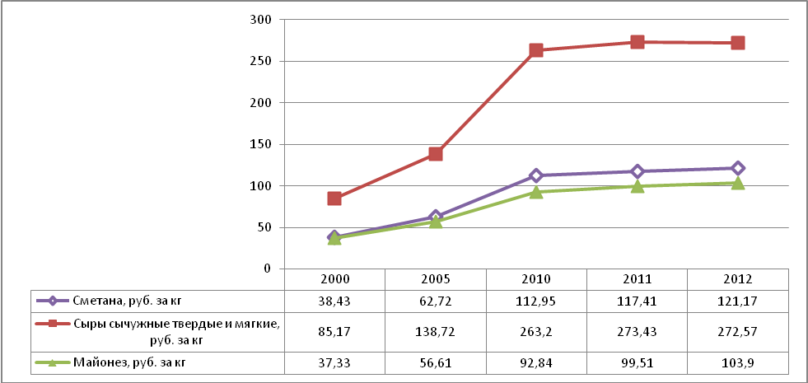

Рис.2.23. Динамика средней цены на сметану, сыры и майонез в России с 2000-2012 г.г.

.

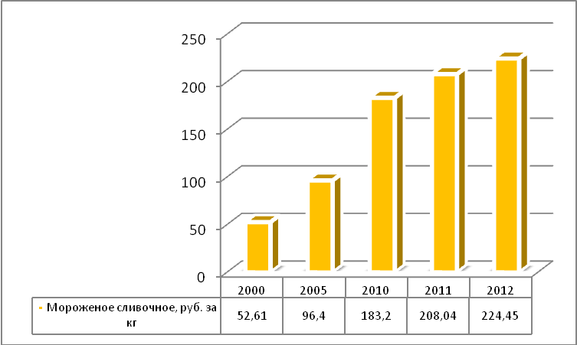

Рис. 2.24.Динамика средней цены на мороженое сливочное в России с 2000-2012 г.г. [48]
.
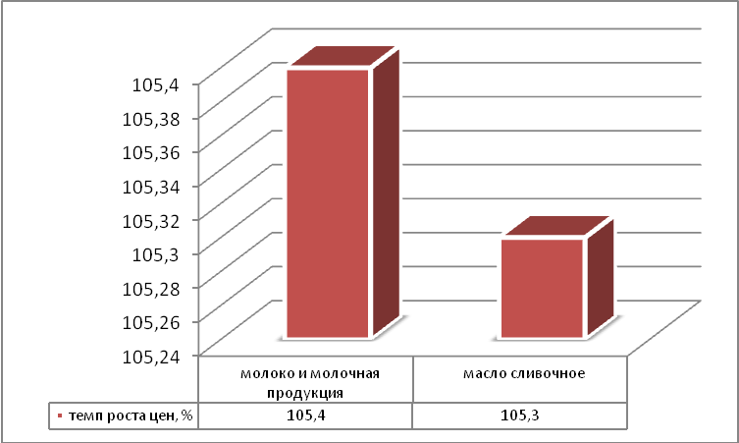

Рис. 2.25.Темпы роста цен на молоко, молочную продукцию, масло сливочное в России за три месяца 2014 г. (март 2014 г. к декабрю 2013 г.) [51]

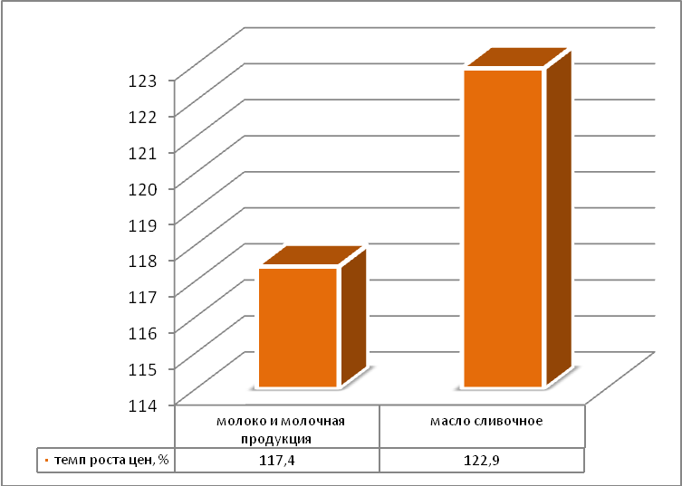

Рис.2.26. Темпы роста цен на молоко , молочную продукцию и масло сливочное в России с марта 2013г. по март 2014 г. [51]
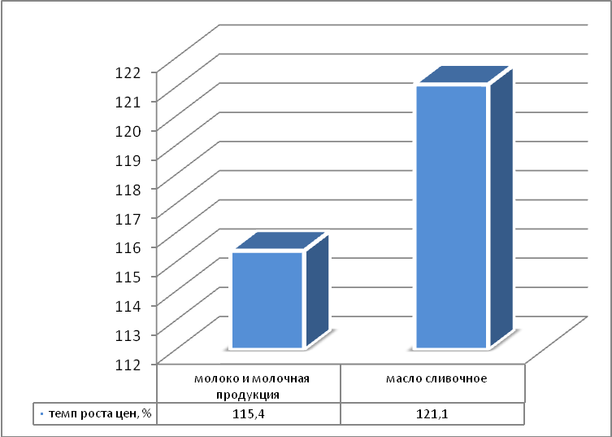

Рис. 2.27.Темпы роста цен на молоко, молочную продукцию и масло сливочное в России при сравнении первого квартала 2013 г. с первым кварталом 2014 г. [51]

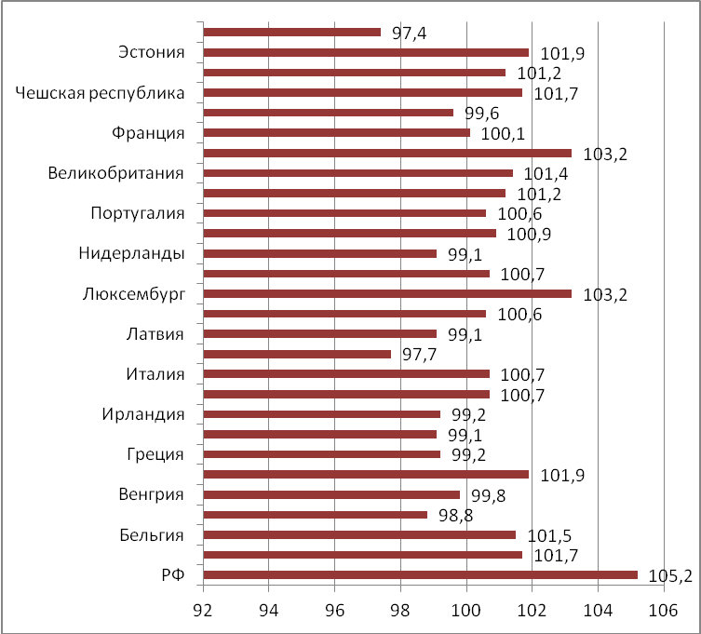

Рис. 2.28.Индекс потребительских цен на продукты питания в различных странах в ноябре 2013 г. по сравнению с декабрем 2012 г. [51]
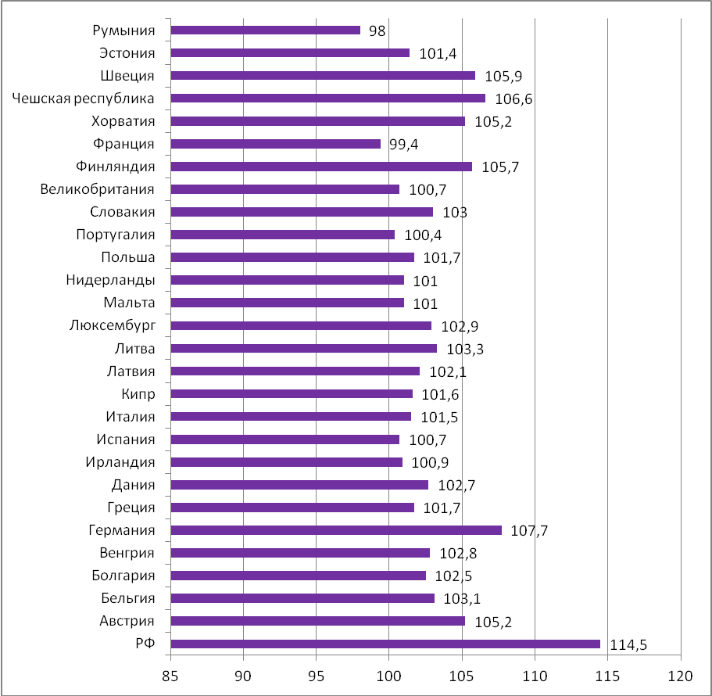

Рис. 2.29.Индекс потребительских цен на молочные изделия, сыры, яйца в различных странах в ноябре 2013 г. по сравнению с декабрем 2012 г. [51]
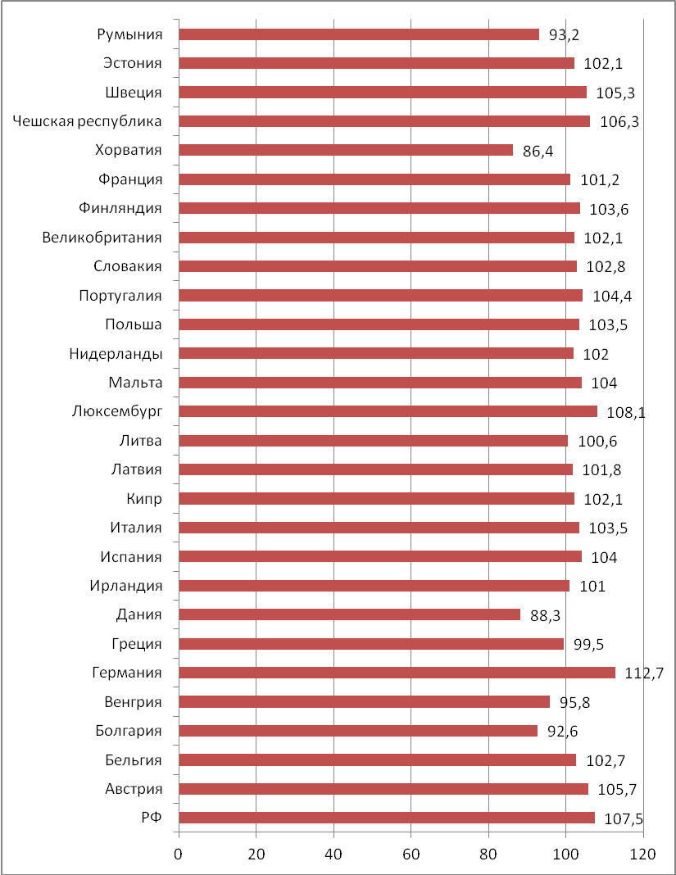

Рис. 2.30.Индекс потребительских цен на масла и жиры в различных странах в ноябре 2013 г. по сравнению с декабрем 2012 г.

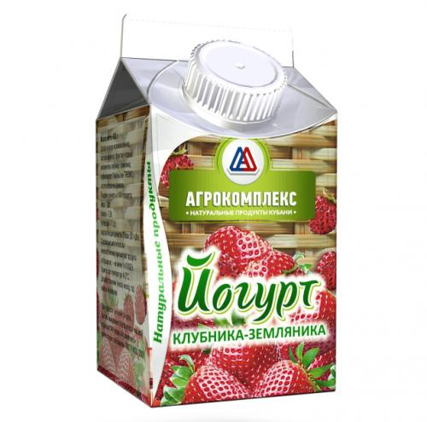


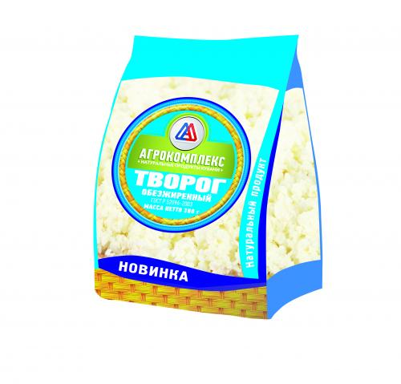

Рис.3.1. Бренд компании ЗАО «Агрокоплекс».

Основной ассортимент молочной продукции компании ЗАО «Агрокоплекс»

молоко питьевое пастеризованное (различной жирности), молоко питьевое топленое, кефир, Биокефир, Бифилайф, напиток кисломолочный снежок, напиток Угличский, продукт кисломолочный Мацони, сметана(различной жирности: 15%, 20%, 25%), сливки питьевые пастеризованные, ряженка, сыворотка, простокваша, варенец, йогурт питьевой, творог обезжиренный и творог жирный, масло сливочное в ассортименте, сыры в ассортименте, мороженое.

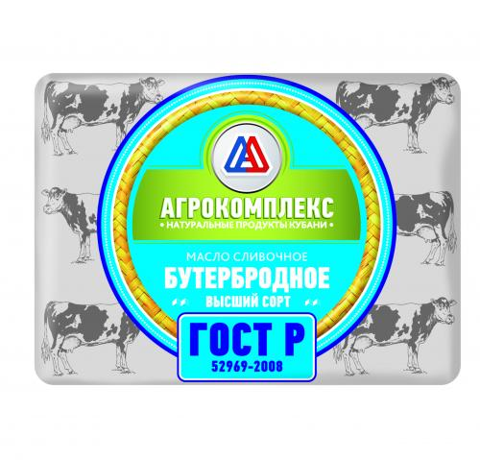

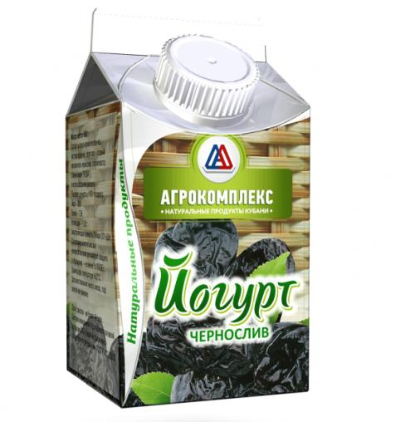
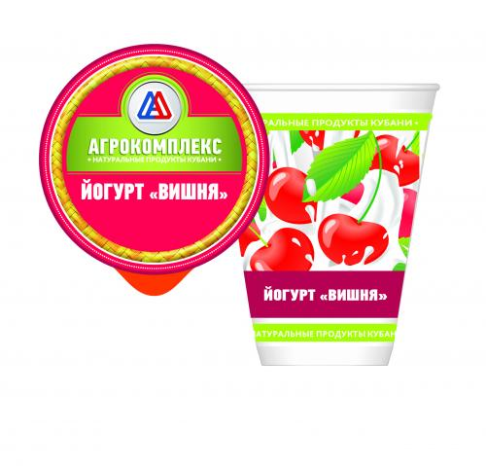


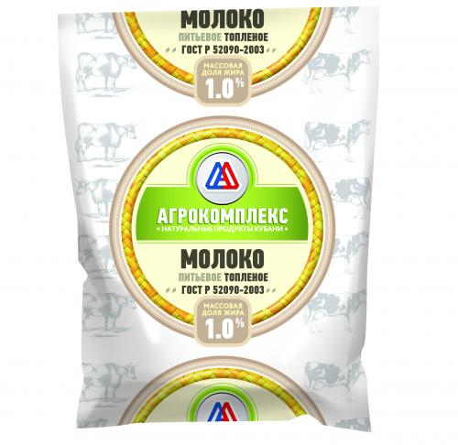
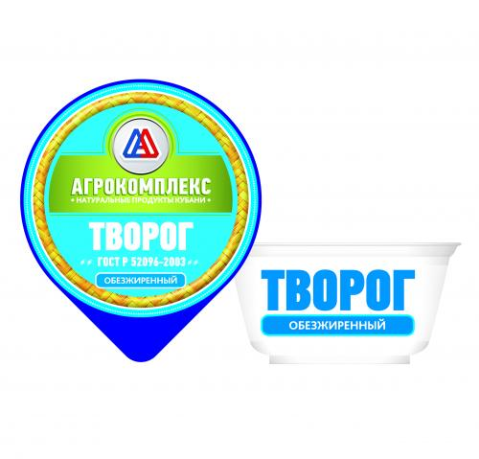

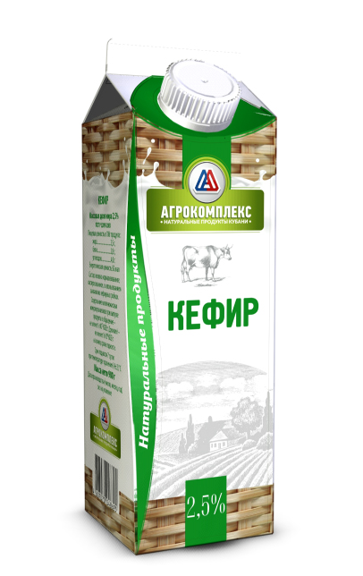

Рис. 3.2.Основной ассортимент молочной продукции компании ЗАО «Агрокоплекс».
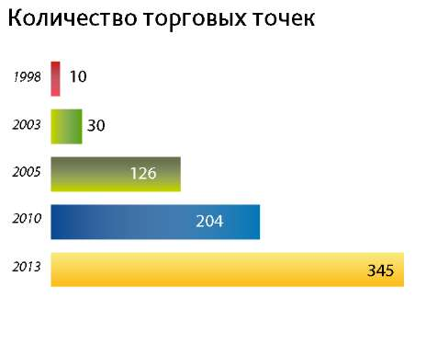

Рис.3.3. Количество розничных торговых точек компании ЗАО «Агрокоплекс».

.

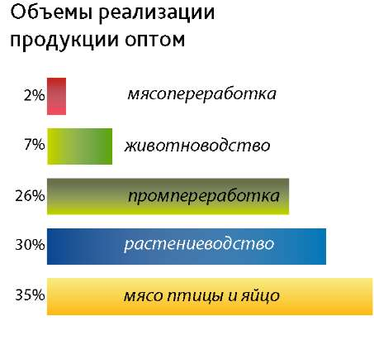

Рис. 3.4.Объемы реализации продукции оптом компанией ЗАО «Агрокомплекс» по состоянию на 2013 г. [44]
.
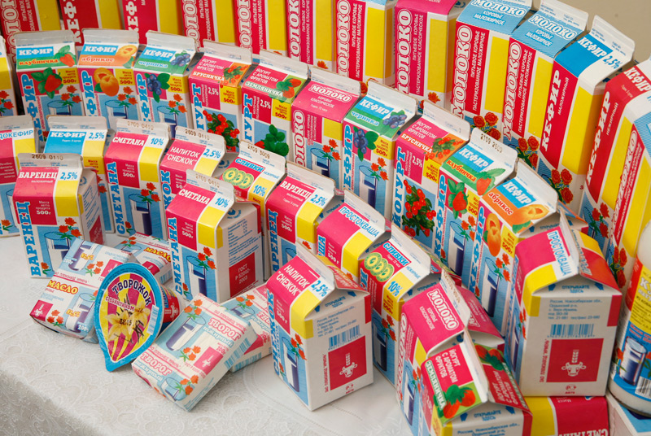

Рис.3.5. Основной ассортимент молочной продукции компании ЗАО Племзавод «Ирмень»

.
Основные виды продукции компании Усольский СХ ОАО «Белореченское»



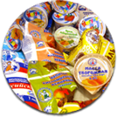








Рис.3.6. Основные виды продукции компании Усольский СХ ОАО «Белореченское» (Иркутская область).

Основной ассортимент молочной продукции компании ОАО «Белореченское»

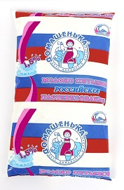
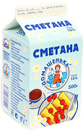
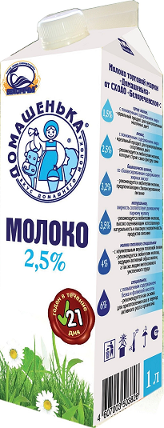



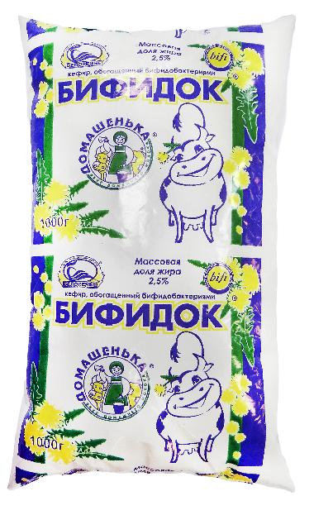

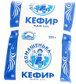




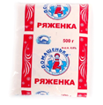


Рис.3.7. Основной ассортимент молочной продукции компании ОАО «Белореченское».

Таблица 3.1
Сводная таблица структуры розничных цен на некоторые виды молочной продукции в процентах к розничной цене( в 2012 г.)
продукция | Стоимость сырья и основных материалов | Расходы на производство, включая коммерческие расходы | Полная себестоимость единицы продукции | Прибыль (+), убыток (-) промышленных предприятий | НДС, акциз и другие налоги | Отпускная цена с НДС и другими видами налогов
Молоко цельное пастеризованное | 44,28 | 26,66 | 70,94 | 3,53 | 7,02 | 81,49
Сыры сычужные твердые и мягкие | 49,45 | 17,83 | 67,28 | 2,64 | 6,23 | 76,15
Сметана 15-20% жирности | 40,66 | 26,47 | 67,13 | 5,62 | 7,02 | 79,77
Творог жирный (не менее 5% жирности) | 43,91 | 22,24 | 66,15 | 5,51 | 6,84 | 78,50
Творог нежирный (менее 5% жирности) | 38,53 | 22,13 | 60,66 | 5,88 | 6,32 | 72,86
Масло сливочное | 58,11 | 18,98 | 77,09 | -1,34 | 6,87 | 82,62
Таблица 3.2
Анализ ценообразования молочной продукции основных лидеров –производителей молочной продукции
№ п/п | компании | Молоко цельное  (1 литр), руб. | Сметана жирная  (1 кг), руб. | Творог жирный (1кг), руб. | Ценовая политика
1 | ЗАО «Агрокомплекс» | 32,12 | 118,6 | 179,70 | Низкая ценовая политика
2 | ЗАО племзавод «Ирмень» | 34,56 | 127,3 | 198,20 | Высокая ценовая политика
3 | ОАО «Белореченское» | 33,64 | 120,67 | 185,60 | Средняя ценовая политика
4 | Средняя цена по рынку | 33,88 | 121,17 | 186,07 | -

.
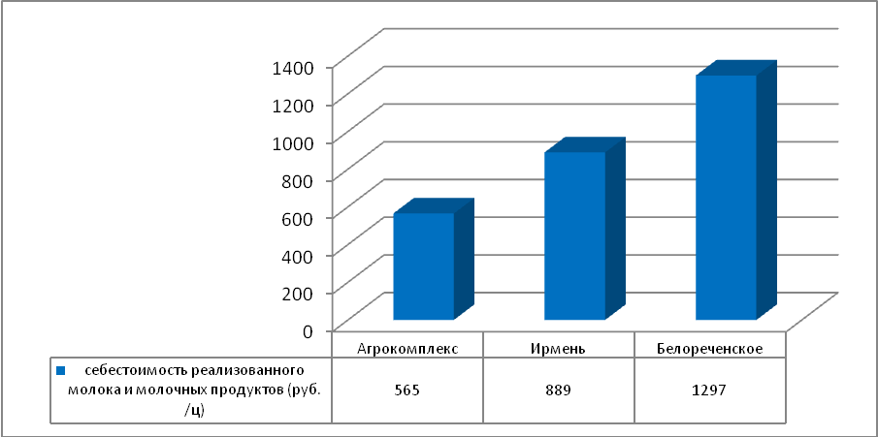

Рис.3.8. Себестоимость реализованного молока и молочных продуктов (руб. /ц) у компаний производителей (по усредненным данным за 2011-2012 г.г.) [43]

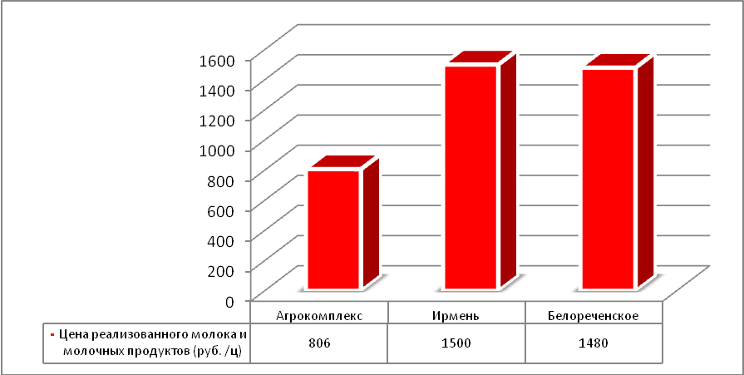

Рис.3.9. Цена реализованного молока и молочных продуктов (руб. /ц) у компаний производителей (по усредненным данным за 2011-2012 г.г.) [43]

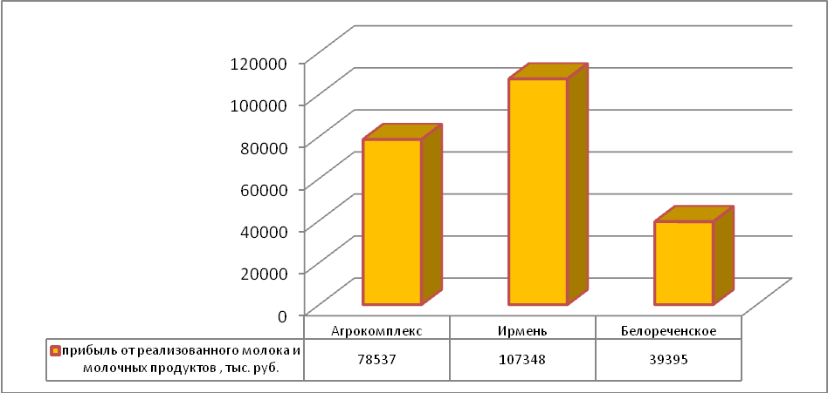

Рис.3.11. Средняя прибыль от реализованного молока и молочных продуктов компании(за 2011-2012 г.г.). [43]

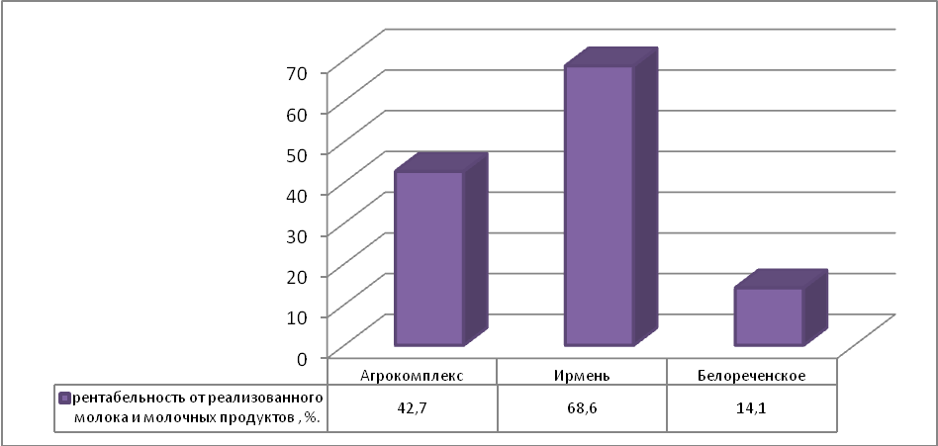

Рис. 3.12.Средняя рентабельность от реализованного молока и молочных продуктов компаний(за 2011-2012 г.г.). [43]

СПИСОК ИСПОЛЬЗОВАННЫХ ИСТОЧНИКОВ

- Конституция РФ(Принята всенародным голосованием 12 декабря 1993 г.)(с поправками от 5 февраля 2014 г.);
- Федеральный закон от 12 июня 2008 года № 88-ФЗ «Технический регламент на молоко и молочную продукцию»( с изм. от 22 июля 2010 г.)
- Федеральный конституционный закон от 17 декабря 1997 г. N 2-ФКЗ «О Правительстве Российской Федерации» ( с изм. и доп. от 12 марта 2014г);
- Федеральный закон от 17 августа 1995 года N 147-ФЗ «О естественных монополиях» (с изм. и доп. от 30 декабря 2012 г.)
- Федеральный закон от 30 декабря 2004 г. N 210-ФЗ «Об основах регулирования тарифов организаций коммунального комплекса» (с изм. и доп. от 30 декабря 2012 г.);
- Федеральный закон от 29 июля 1998 года N 135-ФЗ «Об оценочной деятельности в РФ» с изменениями от 18.07.2009г.
- Федеральный закон от 26 июля 2006 г. N 135-ФЗ"О защите конкуренции" Принят Государственной Думой 8 июля 2006 года. Одобрен Советом Федерации 14 июля 2006 года. (с изменениями и дополнениями от 30 декабря 2012 г.
- Указ Президента РФ от 28 февраля 1995 г. N 221 «О мерах по упорядочению государственного регулирования цен (тарифов)» (с изм. и доп. от 8 апреля 2003 г.);
- Постановление Правительства РФ от 14 июля 2008 г. № 520 «Об основах ценообразования и порядке регулирования тарифов, надбавок и предельных индексов в сфере деятельности организаций коммунального комплекса»;
- Алексеев А.А. Маркетинговые принципы оптимизации глубины ассортимента продукции // Маркетинг и маркетинговые исследования. – 2009 – №6. – С. 4–12.
- Абрютина М.С. Ценообразование в рыночной экономике. М.: Дело и сервис, 2012г.
- Ансофф И. Новая корпоративная стратегия. [Текст] / И. Ансофф. - СПб: Издательство "ПИТЕР", 2011г. - 416 с.
- Ансофф И. Стратегическое управление. [Текст] / И. Ансофф. - СПб: Издательство "ПИТЕР", 2012г. - 518 с.
- Баринов В. А. Стратегический менеджмент: [Учеб. пособие]/ В.А. Баринов, В.Л. Харченко; Целевое назначение: Учебники и учеб. пособ.д/ высшей школы(ВУЗы) ИНФРА-М 2011 г. – 284 с.
- Бандурин А.В. Стратегический менеджмент организации [Текст] / А.В. Бандурин, Б.А. Чуб. - М: ИНФРА 2008г. - 272 с.
- Гражданский кодекс РФ (часть первая от 30 ноября 1994 г. N 51-ФЗ, часть вторая от 26 января 1996 г. N 14-ФЗ, с изм. и доп. от 12 марта 2014 г.).
- Гончарова В.Н., Голощанова Е.Я. Товароведение пищевых продуктов.: 2-е изд., перераб. – М.: «Экономика», 2010. – 272 с.
- Герасименко В.В. Ценовая политика фирмы. – М.: Финстатинформ, 2011г.
- Есипова В.Е. Цены и ценообразование 4-е изд.- СПб.: ПИТЕР,2010г.
- Ефремов В.С. Стратегия бизнеса. Концепции и методы планирования: Учебное пособие. - М.: Издательство «Финпресс», 2008г.
- Индексы цен на отдельные группы и виды продовольственных товаров России в 2014 г. Статистическая отчетность Росстата. Официальный сайт Федеральной службы статистики [www.gks.ru]
- Котлер Ф. «Основы маркетинга». Москва. «ПРОГРЕСС», 2010 г.-736 с.
- Котлер Ф. Маркетинг менеджмент. Экспресс-курс 2-е издание, - СПб.: Питер, 2011г. - 464 с.
- Курс экономической теории: учебник- под ред. Проф. Чепурина М.Н.- 5-е издание исправленное и переработанное.- Киров; АСА, 2011 г.-832 с.
- Кемпбелл Р. Макконелл, Стенли Л.Брю «Экономикс: принципы, проблемы и политика» В 2 томах: пер. с англ. Т.1.2010 г.
- Киселёв В. Формирование ассортимента в сфере торговли // Маркетинг. – 2009. – №2. – С. 107–111.
- Костина Г.П., Башмакова М.М. Управление ассортиментом производимой продукции и его превентивное планирование с использованием методологии комплексного подхода и аналитического моделирования // Менеджмент в России и за рубежом. – 2009. – №4. – С. 123–130.
- Липсиц И.В. Коммерческое ценообразование: Учебник для вузов. М.: Изд-во БЕК, 2012г.
- Левшин Ф.М. Внешнеторговые цены.- М.: Внешторгиздат, 2007г.
- Методические рекомендации по формированию и применению свободных цен и тарифов на продукцию, товары и услуги (утв. заместителем Министра экономики РФ от 6 декабря 1995 года N СИ-484/7-982 С.М.Игнатьевым); Кодекс РФ об административных правонарушениях от 30 декабря 2001 г. N 195-ФЗ (с изм. и доп. от 12 марта 2014 г.);
- Макконнелл К. Р., Брю С. Л. Экономикс: Принципы, проблемы и политика. В 2 т.: Пер. с англ. 11-го изд. М.: Республика, 2006г.
- Маренков Н.Л. Цены и ценообразование в рыночной экономике: Курс лекций. М.: Эдиториал УРСС, 2009г.
- Маркетинг: учебник/А.Н. Романов, Ю.Ю. Корлюгов, С.А. Красильников и др. под ред. А.Н. Романова.-М.: Банки и биржи, ЮНИТИ, 2012 г.-560 с.
- Мескон М.Х., Альберт М., Хедоури Ф. «Основы менеджмента»/пер. с англ. –М.: Дело, 2008 г.-704 с.
- Маренков Н.Л. Управление обеспечением качества и конкурентоспособности товаров. Серия «Высшее образование». Москва: Национальный институт бизнеса. Ростов н/Д, 2011г.
- Маркетинг: Учебник, практикум и учебно-методический комплекс по маркетингу / Р.Б. Ноздрёва, Г.Д. Крылова, М.И. Соколова, В.Ю. Гречков. – М.: Юристъ, 2010. – 568 с.
- Матюхина З.П., Королькова Э.П. Товароведение пищевых продуктов: Учебник для нач. проф. Образования. – 2-е изд. – М.: ИРПО; Изд. Центр Академия, 2011. – 272 с.
- Молочные имиджмейкеры. Как создается молочный бренд?// www.DairyNews.ru
- Никитина Т. Алгоритмы конкурентоспособности // Маркетолог. – 2009 – №3. – С. 25–29.
- Николаева М.А. Товароведение потребительских товаров. Теоретические основы. Учебник для вузов. – М.: Изд-во НОРМА, 2011. – 283 с.
- Налоговый кодекс РФ (часть первая от 31 июля 1998 г. N 146-ФЗ и часть вторая от 5 августа 2000 г. N 117-ФЗ, с изм. и доп. от 21 февраля 2014 г.);
- Нэгл Т., Холден Р. Стратегия и тактика ценообразования - СПб.: Питер, 2008г.
- Официальный сайт компании Инвестиционного центра ФАО
- Официальный сайт компании ВЫСЕЛКОВСКИЙ ЗАО «АГРОКОМПЛЕКС» [http://www.zao-agrokomplex.ru]
- Официальный сайт компании ОРПЫНСКИЙ ЗАО «ПЛЕМЗАВОД «ИРМЕНЬ» [http://www.irmen.ru]
- Официальный сайт компании УСОЛЬСКИЙ СХ ОАО «БЕЛОРЕЧЕНСКОЕ» [http://www.belor.ru]
- Пунин Е.И. Ценообразование в международной торговле. — М.: Международные отношения, 2009г.
- Россия в цифрах. Статистический сборник 2013 г. [электронная версия]// Официальный сайт Федеральной службы статистики [www.gks.ru]
- Романов А. Н. - Маркетинг: учебник. - М.: «Банки и биржи», Издательское объединение «ЮНИТИ», 2012. - 97 с.
- Рубин Ю.Б. Теория и практика предпринимательской конкуренции: Учебник для вузов Изд. 7-e, перераб., доп. Серия: Университетская серия Издательство: Маркет ДС (2011 г.) Мягкая обложка, 608 стр.
- Справка об индексах потребительских цен в России и зарубежных странах в ноябре 2013 г. Официальный сайт Молочного союза России[Источник: http://www.dairyunion.ru]
- Слепов В.А., Николаева Т.Е. Ценообразование: Учеб. пособие / Под ред. проф. В.А.Слепова. М.: ИД ФБК-ПРЕСС, 2012г.
- Слепов В.А.,Галанов В.А., Быкова Е.В., Хоминич И.П. Финансы и цены: Учеб. пособие/ Под ред. проф. В.А.Слепова. М.: ИД ФБК-ПРЕСС, 2013г.
- Статистика цен. Учебное пособие для вузов. Долженкова В.Г., М.: Филинъ/Рилант, 2009г.
- Структура стоимости минимального набора продуктов питания в РФ по итогам за 2013-2014 г.г.(март)[Электронная версия].Статистическая отчетность Росстата. Официальный сайт Федеральной службы статистики [www.gks.ru]
- Создание молочного бренда. Ирина Огнева, генеральный директор брендингового агентства Арт-факт. www.artfact.ru/publications/milk_brand.
- Торговля в России. 2013г. Статистический ежегодник. [электронная версия]// Официальный сайт Федеральной службы статистики [www.gks.ru]
- Теоретические основы товароведения: учебное пособие / В.Е. Сыцко и др.; под общ. ред. В.Е. Сыцко – Минск: Высшая школа, 2010. – 208 с.
- Товарная политика предприятия отрасли: учебное пособие/ В.Е. Сыцко, В.В. Садовский, А.В. Целикова – Минск: Высшая школа, 2007. – 239 с.
- Товароведение и экспертиза потребительских товаров: Учебник. – М.: ИНФРА-М, 2005. – 544 с. – (Высшее образование).
- Фатхутдинов Р.А. «Стратегический менеджмент» :учебник для вузов.-3-е изд. ,-М.: ЗАО «Бизнес-школа» «Интел-Синтез», 2011 г.,416 с.
- Фатхутдинов Р.А. Управление конкурентоспособностью организации:
Серия: Университетская серия. Издательство: Маркет ДС, 2012 г.- 208 с.
- Чибинев В.М., Очередько В.П., Чибинев А.М. Ценообразование: Учебное пособие. – СПб., Лексикон,2009г.
- Цены и ценообразование/Под ред. В.Е.Есипова: Учебник для вузов. 3-е изд. СПб.: Изд-во «Питер», 2009г.
- Цены и ценообразование: Учебник для вузов/ Под ред. И.К.Салимжанова. М.: ЗАО «Финстатинформ», 2012г.
- Цацулин А.Н. Цены и ценообразование в системе маркетинга: Учеб. пособие. 2-е изд. М.: Информационно-издательский дом «Филинъ», 2008г.
- Ценообразование и налогообложение: Учебник / Под ред.И. К. Салимжанова. – М.: ООО «ТК Велби», 2013г.
- Цены и ценообразование: Учеб. пособие (Гриф МО РФ) / Слепнева Т.А., Яркин Е.В. - М.: Инфра-М, 2009г.
- Ценообразование: Учеб. -практич. пособие / Шуляк П.Н. - 5-е изд., перераб. и доп. - М.: Дашков и Ко, 2012.
- Ценовая политика предприятия. Учебник для вузов. 2-е изд. Тарасевич В.М., СПб.: Питер, 2009г.
- Чернышев М.А., Солдатова И.Ю, Бортник Е.М. и др. Стратегический менеджмент. Учебное пособие. Под ред. М. А. Чернышева. Ростов,2009г. – 265.
- Экономическая теория: Учебник / Под ред. В.Д. Камаева. — М.: Гуманит. Изд. центр ВЛАДОС, 2012г.
- Яковлев Н.Я. Цены и ценообразование: Учеб. пособие. 2-е изд., перераб. и доп. М.: Информационно-внедренческий центр «Маркетинг», 2013г.

ПРИЛОЖЕНИЯ

